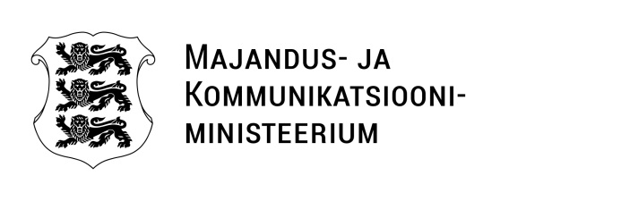
Rahandusministeerium  Kliimaministeerium  Regionaal- ja Põllumajandusministeerium  Riigi Tugiteenuste Keskus | Meie {regDateTime} nr {regNumber}
Ministri määruse muutmise eelnõu
Edastame kooskõlastamiseks ministri määruse muutmise eelnõu. Muudatused on seotud 1. jaanuaril 2025. a jõustunud Eesti Majanduse Tegevusalade Klassifikaatori (EMTAK) tegevusalade koodide muudatustega.

Lugupidamisega
(allkirjastatud digitaalselt)
Erkki Keldo
majandus- ja tööstusminister

Lisad: 1) eelnõu
2) seletuskiri

/*Lisaadressaadid: Euroopa Komisjon
Seirekomisjon
Ettevõtluse ja Innovatsiooni Sihtasutus

Cyrsten Rohumaa
+372 5885 1076 Cyrsten.Rohumaa@mkm.ee

